|  |
| --- |
| GloPro-main-logo |
| Система управления клиентами при работе с топливными картами |
|  |
| Инструкция пользователя «Администратор» |

Оглавление

[Описание 3](#_Toc506898978)

[Доступ 4](#_Toc506898979)

[Главная страница 4](#_Toc506898980)

[Органы управления 4](#_Toc506898981)

[Раздел «Фирмы» 5](#_Toc506898982)

[Добавление клиента 5](#_Toc506898983)

[Страница клиента 5](#_Toc506898984)

[Договоры 6](#_Toc506898985)

[Вкладка «Договор» 7](#_Toc506898986)

[Вкладка «Карты» 8](#_Toc506898987)

[Вкладка «Счет» 11](#_Toc506898988)

[Вкладка «Отчеты» 13](#_Toc506898989)

[Раздел «Поставщики» 14](#_Toc506898990)

[Договор поставки 14](#_Toc506898991)

[Соглашения к договору поставки 15](#_Toc506898992)

[Раздел «Отчетность» 16](#_Toc506898993)

[Раздел «Управление» 17](#_Toc506898994)

[Менеджеры 17](#_Toc506898995)

[Тарифы 18](#_Toc506898996)

[Алгоритм расчета скидки происходит следующим образом: 21](#_Toc506898997)

[Связь с 1С 22](#_Toc506898998)

[Группы карт 23](#_Toc506898999)

[Создание групп карт 23](#_Toc506899000)

[Редактирование групп карт 23](#_Toc506899001)

[Группы ТО 23](#_Toc506899002)

[Создание групп ТО 23](#_Toc506899003)

[Редактирование групп ТО 24](#_Toc506899004)

[Раздел «Справочники» 25](#_Toc506899005)

[Источники данных 25](#_Toc506899006)

[Услуги 26](#_Toc506899007)

[Список карт 26](#_Toc506899008)

[Точки обслуживания 26](#_Toc506899009)

[Раздел «Сервис» 27](#_Toc506899010)

[Транзакции 27](#_Toc506899011)

[Раздел «Новости» 29](#_Toc506899012)

# Описание

Личный кабинет – программный модуль системы GloPro, расположенный в сети интернет, предназначен для предоставления актуальной информации по работе клиентов, пользующихся топливными картами. Личный кабинет представляет собой персональную страницу, где Пользователь может отслеживать все данные по работе Клиентов по средствам Топливных карт, а именно:

- отслеживать текущие остатки

- управлять собственными картами (в зависимости от уровня доступа)

- строить отчеты о заправках.

Топливная карта - средство идентификации ее владельца, позволяющая по средством нее получать товары и услуги на АЗС.

Пользователь – лицо, использующее Личный кабинет.

Клиент системы – Пользователь, имеющий договор на пользование услугами Личного кабинета с расширенными правами.

Клиент - физическое лицо, индивидуальный предприниматель или юридическое лицо, использующее Карты, состоящее с Клиентом системы в гражданско-правовых отношениях.

Транзакция – информационные данные, попадающие в систему от Клиентов, посредством использования Карты.

Техническая поддержка системы - [сервисная](https://dic.academic.ru/dic.nsf/ruwiki/1145923) структура, разрешающая проблемы Пользователей по работе с Личным кабинетом. Запросы в техническую поддержку отправляются по адресу support@glopro.ru.

# Доступ

Для входа в Личный кабинет воспользуйтесь предоставленными ранее логином и паролем. В системе предусмотрено разделение пользователей по ролям. Каждая роль имеет свой набор функционала. Данная инструкция описывает полный функционал личного кабинета для роли «Администратор»

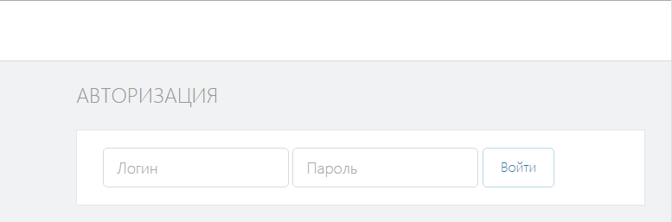

# Главная страница

После успешной авторизации вам будет доступна страница со списком Клиентов, закрепленных за вашей учетной записью. Если клиентов нет, будет отображена надпись «Клиенты не найдены». Для ролей «Администратор» и «Главный менеджер» будут автоматически закрепляться клиенты, созданные другими пользователями.

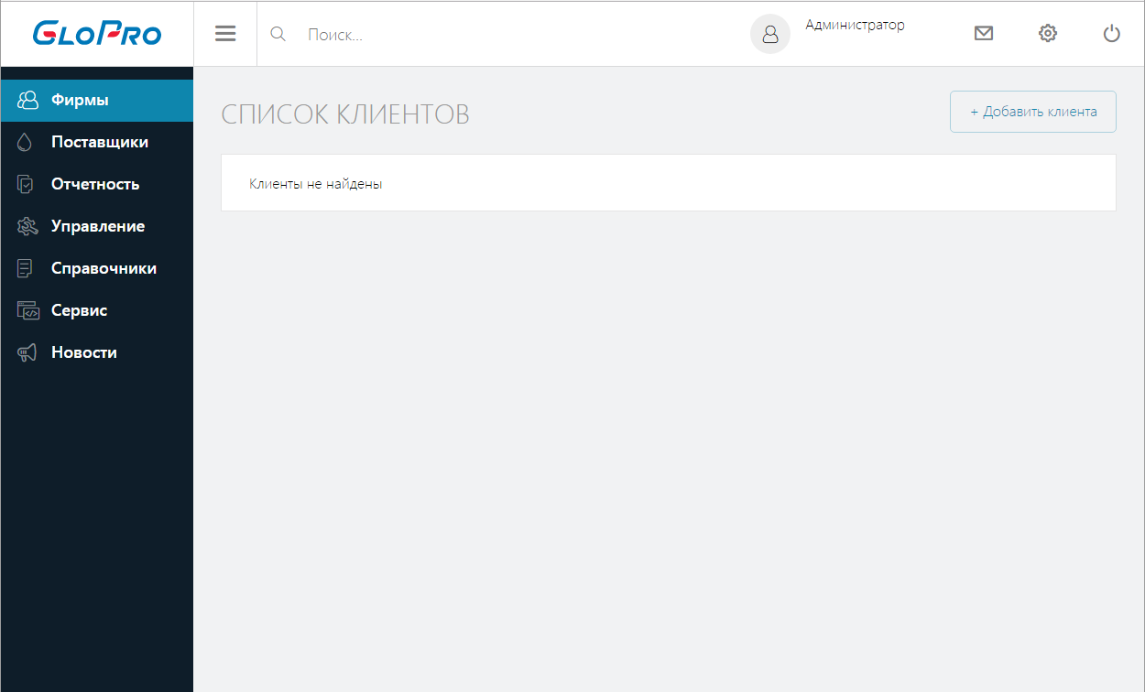

## Органы управления

Основная страница личного кабинета делится на 3 области:

1. Шапка, где располагаются:

|  |  |
| --- | --- |
| Изображение | Описание |
| C:\Users\AlexicRu.Alexic\AppData\Local\Microsoft\Windows\INetCache\Content.Word\Search.png | Поиск фирм.  Поиск может осуществляться по:  а) полному или частичному названию фирмы;  б) полному или частичному названию договора;  в) полному или частичному номеру карты, закрепленной за фирмой. |
| C:\Users\AlexicRu.Alexic\AppData\Local\Microsoft\Windows\INetCache\Content.Word\icon_notify_wn.pngC:\Users\AlexicRu.Alexic\AppData\Local\Microsoft\Windows\INetCache\Content.Word\icon_notify.png | Иконка оповещений.  Цифрой обозначается количество непрочитанных сообщений. При наведении мышкой на данную иконку можно просмотреть заголовки непрочитанных сообщений. При нажатии на кнопку появятся все сообщения, сгенерированные системой. |
| C:\Users\AlexicRu.Alexic\AppData\Local\Microsoft\Windows\INetCache\Content.Word\icon_settings.png | Настройки профиля пользователя.  При нажатии на кнопку пользователь может поменять свои учетные данные:  а) ФИО  б) Email (данный Email будет использоваться для уведомлений при соответствующих настройках в личном кабинете). Можно указать несколько адресов, разделив их «запятыми» без «пробелов»  в) Телефон  г) Пароль  д) Изменить логин пользователя |
| C:\Users\AlexicRu.Alexic\AppData\Local\Microsoft\Windows\INetCache\Content.Word\icon_exit.png | Выход из системы. |

1. Поле логотипа (верхний левый угол).

По умолчанию логотипом будет основной логотип системы. При размещении личного кабинета на личном домене Компании, данный логотип может быть изменен на другой. Для смены логотипа требуется обратиться в Техническую поддержку.

1. Основное меню (с левой стороны).
2. Основное рабочее пространство.

# Раздел «Фирмы»

## Добавление клиента

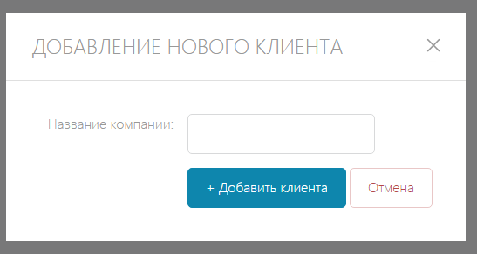Для создания нового клиента нажмите на кнопку «Добавить клиента».

После создания клиент будет добавлен в список клиентов на титульной странице Личного кабинета. При нажатии на кнопку «Договоры» напротив каждого наименования Клиента можно посмотреть список всех заключенных договоров с краткой информацией по ним:

а) статус договора (В работе / Не в работе / Заблокирован / Завершен) (см. раздел «Фирмы – Договоры»);

б) наименование договора;

в) текущий баланс по договору;

г) количество карт, выданных по договору.

## Страница клиента

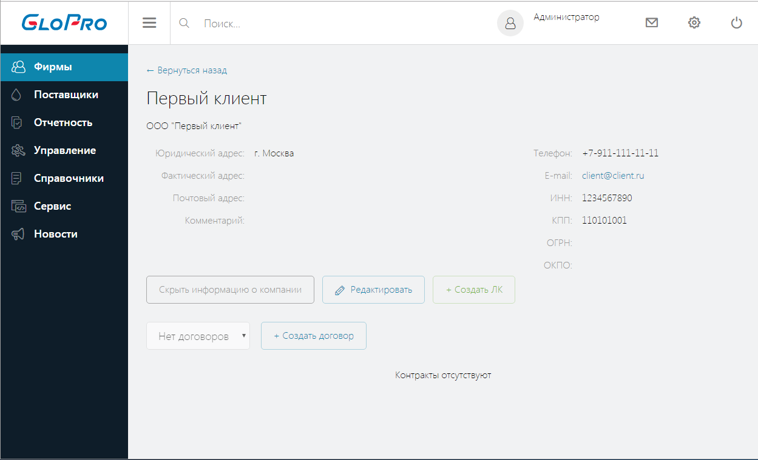

При нажатии на титульном листе на название фирмы либо конкретного договора из списка договоров открываются данные по фирме и параметры выбранного договора. При нажатии на титульной странице на название клиента по умолчанию отображаются реквизиты последнего действующего договора. Если договоров за клиентом не закреплено, будет отображаться «Контракты отсутствуют».

При нажатии на кнопку «Информация о компании» отображается полная информация с реквизитами фирмы.

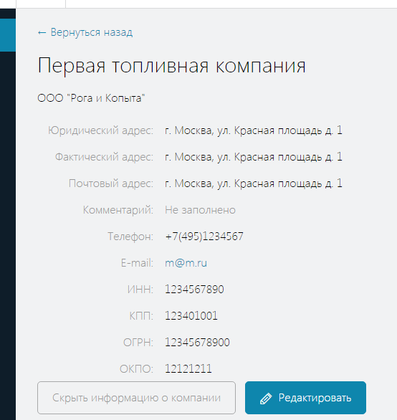

В любой момент можно изменить все реквизиты клиента, нажав кнопку «Редактировать». Поля со знаком «\*» обязательны для заполнения.

Если для клиента не заведен Клиентский Личный кабинет, можно его сразу создать, нажав на кнопку «Создать ЛК». Для создания ЛК обязательно требуется заполнить поле «E-mail» профиля клиента, на основании которого будет создан логин пользователя. В случае если в поле Email указано несколько адресов, для логина будет использован первый.

## Договоры

Для добавления договора необходимо нажать на кнопку «Создать договор». При добавлении договора нужно указать Номер договора и Дату начала. От даты начала договора зависит обработка транзакций. Если транзакции по картам, закрепленным за договором, будут поступать до указанной в договоре Даты начала, данные транзакции попадут в «Отказные» (см. раздел «Сервис – Транзакции») с соответствующим описанием ошибки.

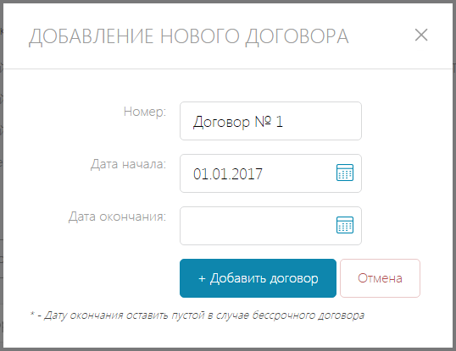

Дату окончания можно оставить пустой, это будет свидетельствовать о том, что договор «бессрочный». Если договор «срочный», укажите дату окончания договора. После данной даты транзакции по картам, закрепленным за договором, будут попадать в «Отказные» с соответствующим кодом ошибки.

После создания договора ему будут присвоены базовые настройки, которые в дальнейшем можно изменить.

Если за Клиентом закреплено несколько договоров, в любой момент можно переключиться между договорами, выбрав нужный в списке «Договор:».

### Вкладка «Договор»

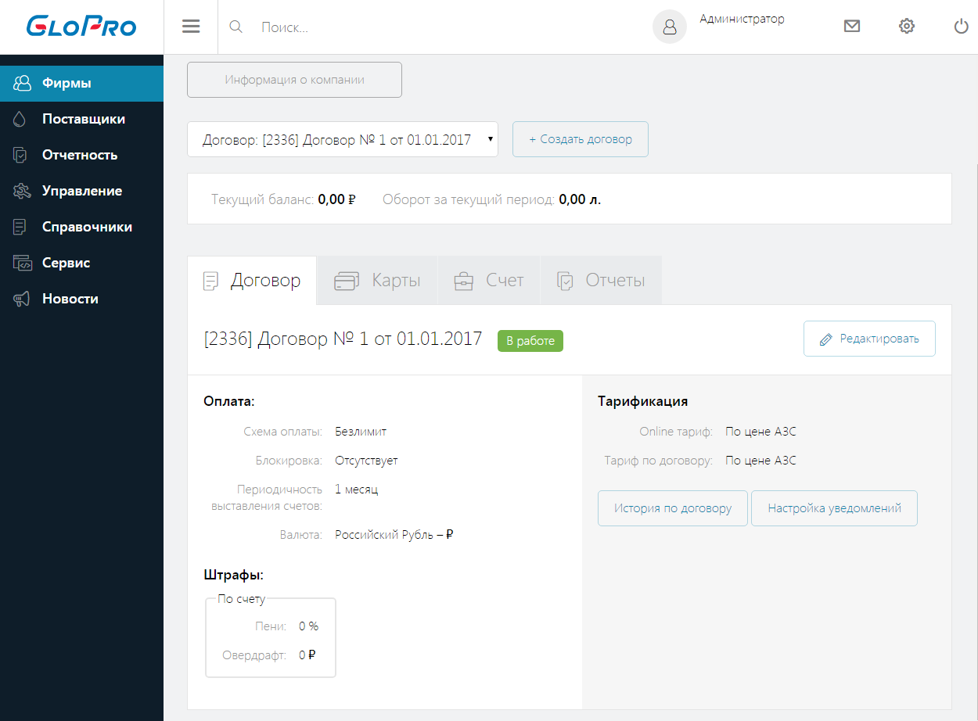

На данной вкладке отображаются:

1. Идентификатор договора, наименование, его статус. Возможные статусы договора:

* «В работе»

Карты договора в работе, клиент может заправляться;

* «Не в работе»

Карты договора не в работе. Статус договора автоматически не может быть изменен;

* «Заблокирован»

Карты по договору не в работе. Возможно автоматическое изменение статуса согласно выставленным настройкам «Схема оплаты»;

* «Завершен»

Карты по договору заблокированы. Автоматическое изменение статуса договора невозможно. Никакие корректировки по договору приниматься не будут (новые транзакции, пересчет тарифов и пр.).

Автоматическое изменение статуса договора происходит в момент изменения баланса по договору либо применения новых настроек.

1. Схема оплаты.

Существуют три схемы оплаты:

* 1. Безлимит – нет никаких ограничений по оплатам и балансу договора;
  2. Предоплата – баланс договора должен быть всегда положительным;
  3. Порог отключения – можно установить определенный порог, при котором автоматически будет меняться статус договора по его достижению.

1. Периодичность выставления счетов.
2. Валюта договора.
3. Штрафы по договору.

Предусмотрено начисление штрафов по балансу договора. В случае, если размер «Пени» отличный от 0 (указывается % годовых), то во время закрытия отчетного периода все транзакции будут пересчитаны по формуле:

Prf = Prt+∑(Mod(Sd) – OD) \* Pn / 100 / Cd) \* / Lm ,

где

Prf – финальная цена транзакции;

Prt – цена транзакции, рассчитанная по тарифу договора Клиента;

Mod(Sd) – разница по модулю между нулем и балансом договора Клиента на конец дня в случае, если этот баланс меньше нуля;

Lm – объем литров, выбранный за текущий период;

OD – овердрафт, указанный в настройках штрафов по договору;

Pn – процент годовых, указанный в настройках штрафов по договору;

Cd – количество дней в текущем году;

1. Тарифы по договору.

При редактировании договора, можно закрепить ранее созданные тарифы (см. раздел «Управление – Тарифы»). В поле ввода необходимо ввести часть или целое название ранее созданного тарифа и выбрать из выпадающего списка. Тарифы делятся на две категории:

* Тариф онлайн. Тариф, который применяется в момент обработки следующей транзакции, прошедшей после установки данного параметра.
* Тариф по договору. Тариф, который рассчитывается в конце отчетного периода (в зависимости от реквизита договора «Период выставления счетов»). Все расчеты, совершенные по тарифу онлайн, будут перезаписаны.

Для редактирования настроек и ручного изменения статуса необходимо для выбранного договора нажать кнопку «Редактировать». При этом вышеперечисленные настройки можно изменить.

При нажатии на кнопку «История по договору» можно просмотреть все действия, которые были совершены по данному договору.

При нажатии кнопки «Настройки уведомлений» можно настроить уведомления по различным действиям. Отметьте галочками требуемые параметры. Уведомления будут отправляться на электронную почту, указанную при настройках профиля пользователя.

### Вкладка «Карты»

Добавление карты

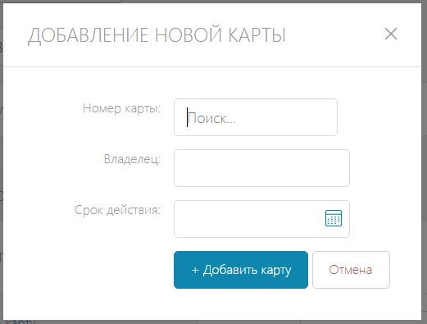

Для добавления карты необходимо нажать на кнопку «Добавить карту». Карту можно закрепить за договором только в том случае, если данная карта разрешена к выдаче, а именно:

1. Существует в глобальном справочнике карт системы (см. «Источники данных»);
2. Закреплена в личном кабинете «вверх» по цепочке договоров;
3. Еще не закреплена ни за одним договором в текущем личном кабинете.

В поле ввода номера карты достаточно ввести часть номера карты, система предложит на выбор список карт из доступных к добавлению.

Поле «Владелец» - не обязательное информационное. Указывает, кому из водителей в данный момент времени выдана данная карта.

Поле «Срок действия» - необязательное информационное поле, можно оставить пустым.

Список карт

После успешного добавлениям карта попадает в общий список карт, закрепленных за выбранным договором Клиента. В случае если карта является картой известной системы, для нее будет отображаться соответствующий значок. Если система неизвестна, и нужно установить значок, требуется обратиться в Техническую поддержку.

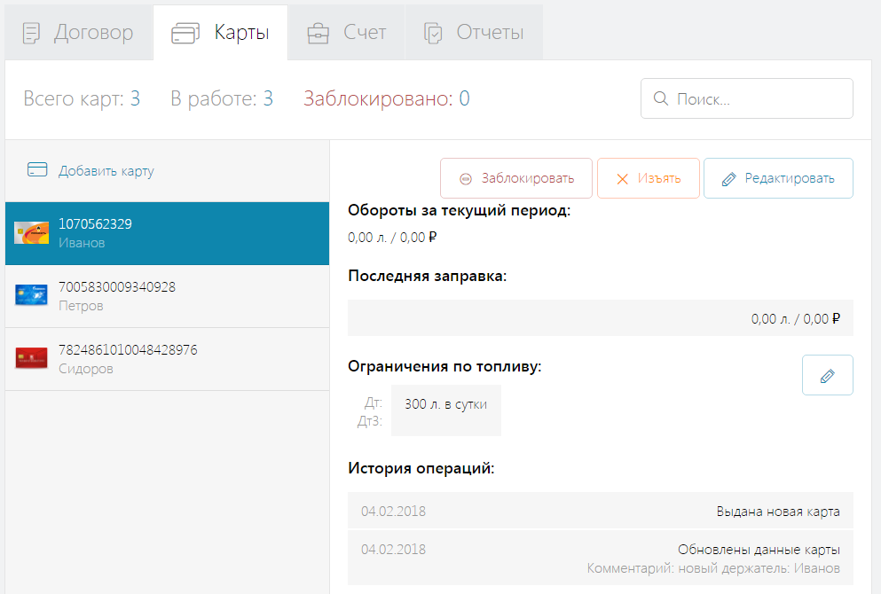

Краткая статистика над списком показывает, сколько всего карт, сколько карт в работе и сколько карт заблокировано. При нажатии на цифру рядом с «легендой» список карт фильтруется согласно выбранному параметру. Например, при нажатии на цифру рядом со словом «Заблокирована» в списке карт отобразятся только заблокированные карты. Рядом со словом «В работе» - только действующие карты.

Если карт достаточно много, можно воспользоваться поиском для нахождения требуемой. Поиск работает по полному номеру, либо части номера карты, а также по держателю, указанному для конкретной карты на текущий момент времени.

При выборе определенного номера карты, отображаются ее данные:

а) Обороты за текущий период (в зависимости от реквизита договора «Период выставления счетов»);

б) Дата, время, АЗС, вид топлива и объем при последнем обслуживании по данной карте;

в) Размер установленного лимита;

г) История операций по карте в Личном кабинете.

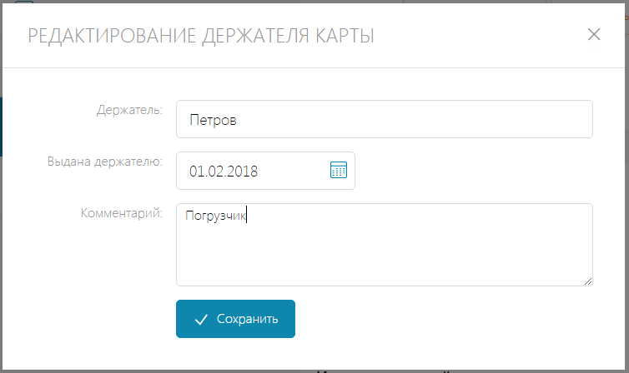

Управление картой

Пользователь в любой момент может Заблокировать или Разблокировать требуемую карту, если это предусмотрено для источника данных, которому принадлежит карта (см. раздел «Справочники – Источники данных»), а также если данный функционал доступен для текущей роли Пользователя. Если договор Клиента был заблокирован, изменения статусов карт Пользователем в данном разделе никак не повлияет на их реальный статус.

Для открепления карты от договора, необходимо нажать кнопку «Изъять». При изъятии карты статус ее становится «В работе» и обнуляются все информационные данные (держатель, срок действия и т.д.). При этом лимиты карты запоминаются системой и при следующей выдаче будут снова отображены.

После нажатия на кнопку «Редактировать» можно управлять информационными данными карты. Можно установить держателя карты «на дату» и комментарий к карте. В единый момент времени держатель карты может быть только один, он и будет отображаться в транзакционных отчетах.

Управление лимитами карты

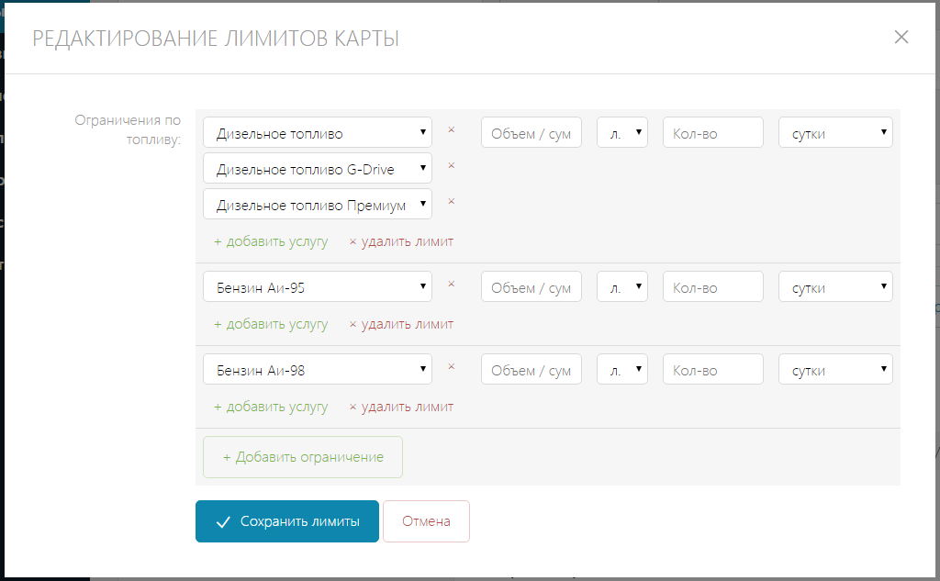

Пользователь может самостоятельно управлять лимитами карт, если это предусмотрено для источника данных, которому принадлежит карта (см. раздел «Справочники – Источники данных»), нажав кнопку «карандаш» напротив записи «Ограничения по топливу».

В зависимости от типов карт работает разный механизм управления лимитами.

Для добавления лимита нажмите на кнопку «Добавить ограничение». Будет создана новая группа лимитов. Для добавления конкретного вида топлива в группу нажмите «добавить услугу». В списке доступных услуг выберите требуемую, установите для нее размер (объем/сумма), ее параметр (ограничение в литрах - «л.», либо в рублях – «₽») и период ограничения (в сутки/неделю/месяц и пр. в зависимости от типа карты). Одна услуга может быть добавлена в лимиты карт только один раз.

Если система карты позволяет, можно:

* добавить несколько услуг в одну группу ограничений;
* указывать количество периодов (суток/недель/месяцев и пр.) в зависимости от типа карты).

Если необходимо добавить еще одну услугу в группу (общий лимит), нажмите еще раз на кнопку «добавить услугу» (если данная функция доступна для данного типа карт).

Чтобы удалить определенную услугу из группы необходимо нажать на знак «х» напротив этой услуги.

Чтобы удалить всю группу лимитов, необходимо нажать на кнопку «удалить лимит».

### Вкладка «Счет»

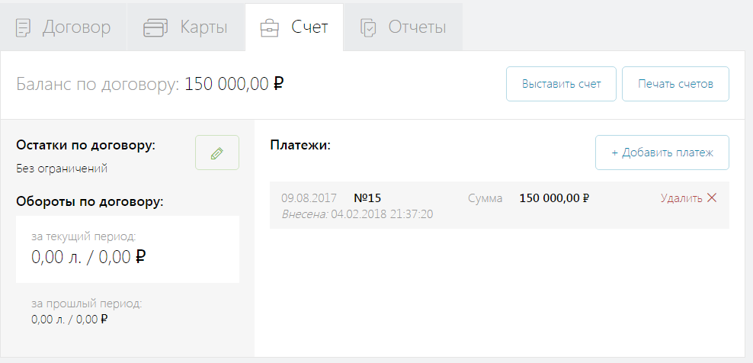

На вкладке счет отображаются:

1. текущее состояние счета по выбранному договору;
2. обороты по договору за прошлый и текущий периоды (период зависит от настройки договора «Период выставления счетов») ;
3. платежи, внесенные по текущему договору;
4. разрешенные услуги и остатки по договору.

Счета

Нажав кнопку «Выставить счет» пользователь может самостоятельно выставить счет для оплаты по выбранному договору. Выставление счета доступно в двух вариантах:

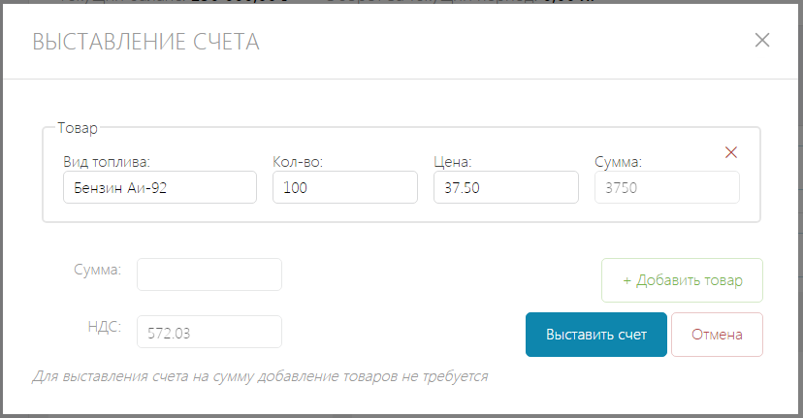

* счет на сумму. Для этого в всплывающем окне нужно просто ввести значение в поле «Сумма»;
* счет на определенное количество товара. Для этого необходимо в окне выставления счета нажать на кнопку «Добавить товар», выбрать услугу, ее количество и ввести цену. Система автоматически рассчитает все остальные суммы. Товаров можно внести неограниченное количество.

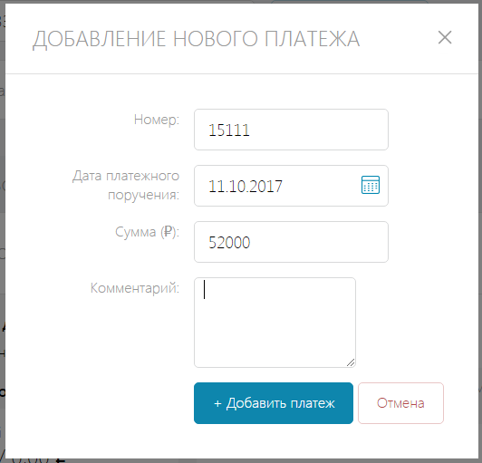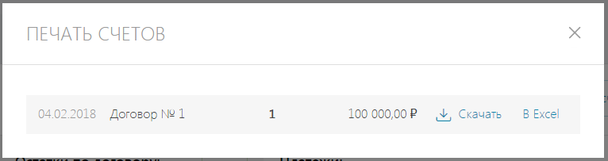

При нажатии на кнопку «Выставить счет» форма счета скачивается в формате PDF.

При нажатии на кнопку «Печать счетов» пользователь может распечатать ранее выставленный счет. При нажатии на кнопку «Скачать» форма счета скачивается в формате PDF. При нажатии на кнопку «В Excel» форма счета скачивается в формате MS Excel.

Данные кнопки доступны, если для данного Личного кабинета закреплен отчет «Счет на оплату». Для закрепления формы счета на оплату обратитесь в Техническую поддержку системы.

Платежи

Для добавления платежа по договору нажмите кнопку «Добавить платеж». Необходимо ввести номер платежа, дату платежного поручения, сумму платежа и, при необходимости, комментарий к платежу. Платежи можно заносить как вручную, так и автоматической загрузкой (см. раздел «Управление - Связь с 1С»).

Ошибочно введенные платежи можно удалить, нажав кнопку «Удалить» напротив нужной записи в списке платежей по договору.

Остатки по договору

В данном пункте возможно указать разрешенные для договора услуги и установить на них ограничения.

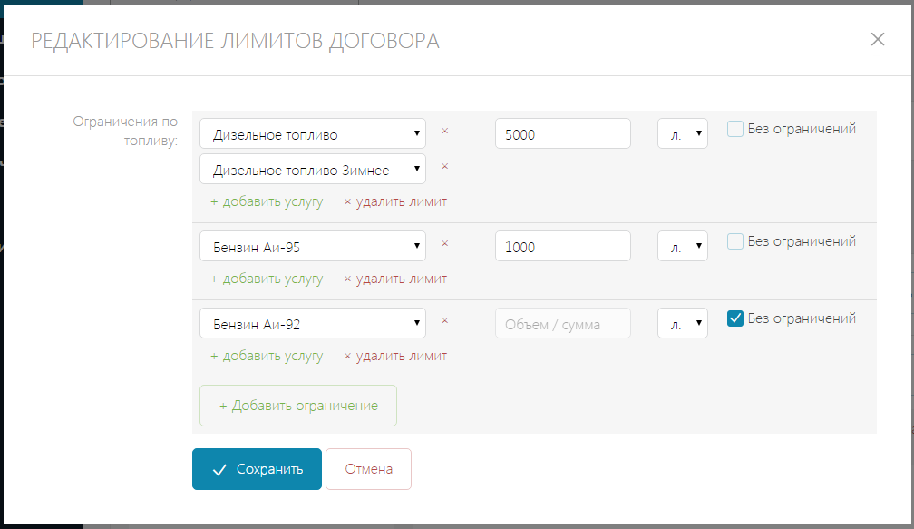

Для добавления ограничений по услугам для договора необходимо нажать на кнопку с изображением карандаша напротив фразы «Остатки по договору». В открывшемся окне добавляем лимиты наподобие управления лимитами карт.

Для добавления лимита нажмите на кнопку «Добавить ограничение». Будет создана новая группа лимитов. Для добавления конкретного вида топлива в группу нажмите «добавить услугу». В списке доступных услуг выберите требуемую, установите для нее размер (объем/сумма), ее параметр (ограничение в литрах - «л.», либо в рублях – «₽»). Одна услуга может быть добавлена в ограничения по договору только один раз. Если требуется просто ограничить договор по определенной группе услуг, но не требуется ограничения по объему, необходимо установить галочку «Без ограничений» для конкретной группы услуг.

Если необходимо добавить еще одну услугу в группу (общий лимит), нужно еще раз нажать кнопку «добавить услугу» и выбрать дополнительную.

Чтобы удалить определенную услугу из группы, необходимо нажать на знак «х» напротив этой услуги.

Чтобы удалить всю группу лимитов, необходимо нажать на кнопку «удалить лимит».

Если к остаткам по договору необходимо быстро добавить еще определенный объем по группе услуг, можно нажать кнопку со знаком «+» и в появившемся окне ввести количество добавляемого объема.

### Вкладка «Отчеты»

На данной вкладке доступны для построения и скачивания отчеты, разрешенные для данной учетной записи. В зависимости от роли пользователя ему доступен определенный набор отчетов. Для добавления конкретных отчетов пользователям необходимо обратится в Техническую поддержку.

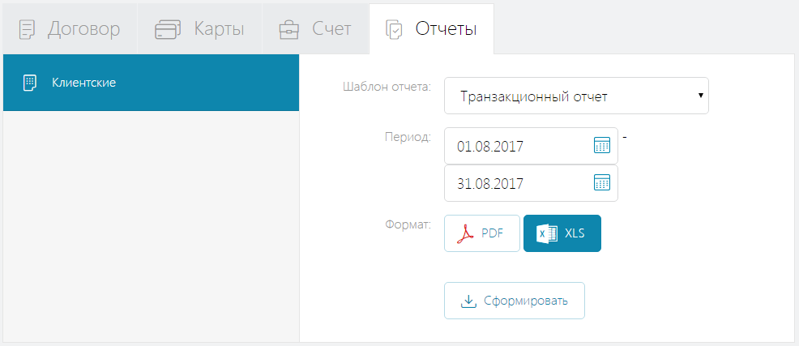

На данной вкладке отчеты строятся только применительно к выбранному договору вне зависимости от шаблона.

Выберите требуемый шаблон отчета, введите параметры построения и нажмите кнопку скачать. Отчет автоматически сохранится на компьютер в выбранном формате.

# Раздел «Поставщики»

При выборе раздела «Поставщики» отображается список поставщиков для данного Личного кабинета.

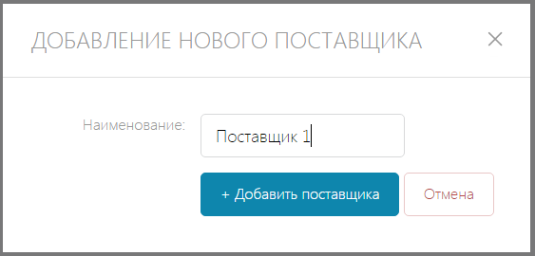

Для закрепления нового поставщика нажмите кнопку «Добавить поставщика» и введите его название.

После успешного добавления поставщик появится в новом списке.

Для редактирования профиля поставщика нажмите кнопку «Информация о поставщике» и появившуюся кнопку «Редактировать». Помимо основных реквизитов для удобства можно также установить логотип поставщика.

### Договор поставки

Добавление договора поставки

Для создания договора поставки необходимо нажать на кнопку «Создать договор». Для одного поставщика можно создать несколько договоров. При этом в любой момент можно переключаться между договорами, выбрав нужный в списке «Договор:».

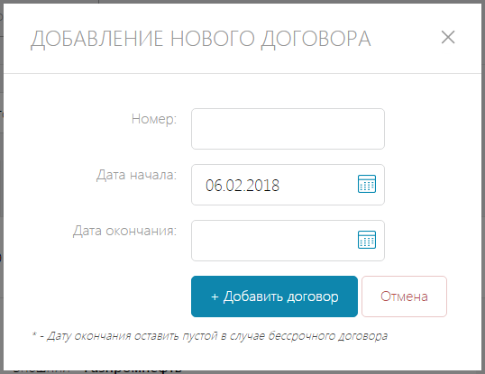

При создании договора необходимо указать его номер, дату начала и дату окончания. Если транзакции по картам будут поступать до указанной в договоре поставки Даты начала, данные транзакции попадут в «Отказные» (см. раздел «Сервис – Транзакции») с соответствующим описанием ошибки.

Дату окончания можно оставить пустой, что будет свидетельствовать о том, что договор «бессрочный». Если договор «срочный», укажите дату окончания договора. После данной даты, транзакции по картам, закрепленным за договором, будут попадать в «Отказные» (см. раздел «Сервис – Транзакции») с соответствующим кодом ошибки.

После успешного добавления договор поставки создается в системе с параметрами «по умолчанию».

Редактирование договора поставки

Для редактирования нажмите кнопку «Редактировать» напротив выбранного договора поставки.

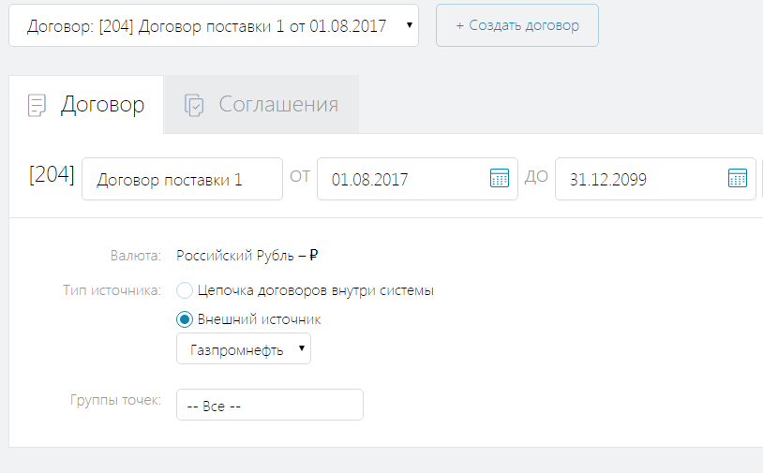

При редактировании можно изменить:

* Наименование договора;
* Период действия договора;
* Тип источника данных (см. раздел «Сервис – Источники данных»). Источники делятся на:
  + «Цепочка договоров внутри системы»

Для настройки цепочки договоров обратитесь в Техническую поддержку;

* + «Внешний источник»

Внешний источник создается Технической поддержкой и закрепляется за Личным кабинетом.

* В случае выбора внешнего источника данных как типа источника для договора можно выбрать по какой группе точек поставщика действует данный договор. Для этого нужно выбрать группу точек из списка ранее созданных (см. раздел «Управление – Группы точек»). В поле ввода группы точек введите часть или целое название ранее созданной группы и выберите из выпадающего списка.

В один момент времени на одной точке облуживания может действовать только один договор поставки.

### Соглашения к договору поставки

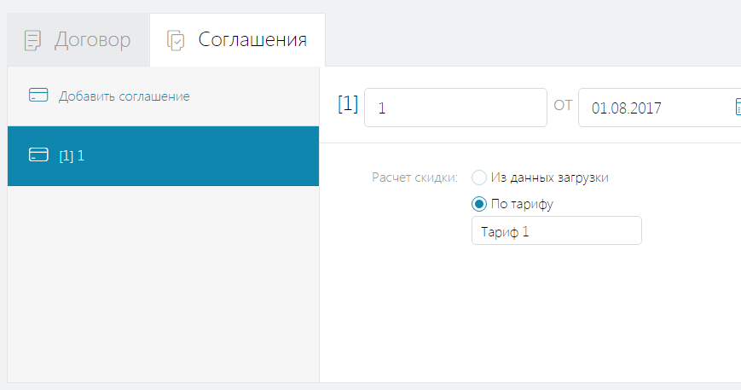

На вкладке «Соглашения» выбранного договора поставки нужно создать соглашение, в котором будет указан тип расчета входящей цены по договору поставки.

Для создания соглашения необходимо нажать кнопку «Добавить соглашение», в появившемся окне ввести его номер. После успешного создания соглашения нажмите кнопку «Редактировать» и установите период его действия и тип расчета скидки:

* Из данных загрузки.

Данные берутся из отчетов о транзакциях, загруженных в систему.

* По тарифу.

Расчет входящей скидки выполняется по заранее созданному тарифу (см. раздел «Управление – Тарифы»).

# Раздел «Отчетность»

В данном разделе представлен набор отчетов, доступных пользователю для построения. Отчеты для удобства разбиты на группы. Каждая группа содержит определенный набор отчетов.

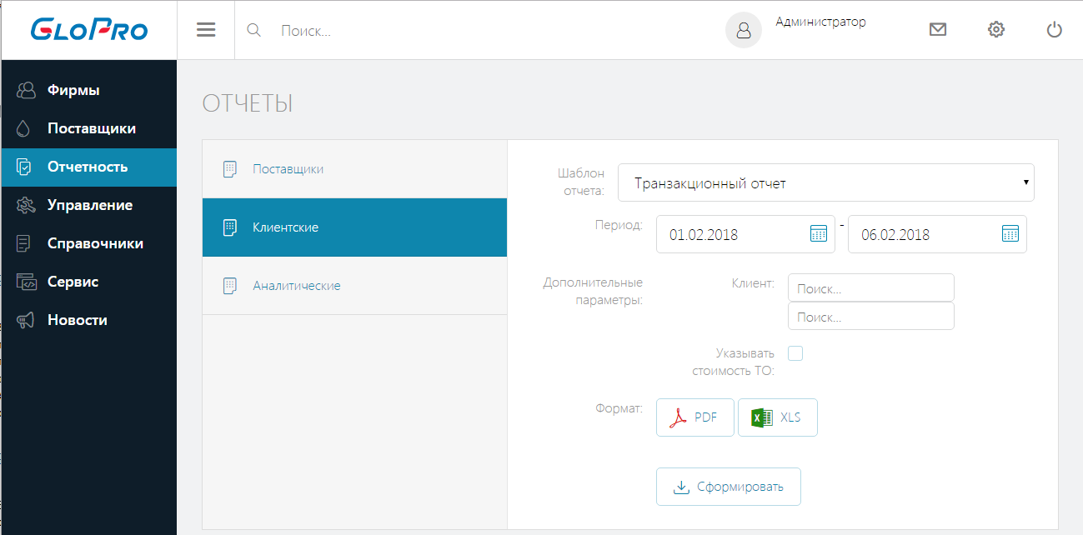

Набор может быть разным в зависимости от:

* Набора отчетов Клиента системы;
* Роли пользователя (см. раздел «Управление – Менеджеры»);
* Отчеты могут быть добавлены в набор конкретным пользователям.

Для управления набором отчетов и создания новых форм отчетов необходимо обращаться в Техническую поддержку.

Для построения отчета выберите группу отчетов, затем требуемый шаблон, введите либо оставьте пустыми дополнительные параметры, выберите шаблон и нажмите «Сформировать». Отчет будет скачан на компьютер пользователя.

# Раздел «Управление»

В данном разделе представлен функционал для управления настройками и свойствами работы с клиентами и пользователями в Личном кабинете.

## Менеджеры

В данном пункте представлен весь список пользователей, зарегистрированных в системе (как менеджерских ролей, так и клиентских), их профили и реквизиты.

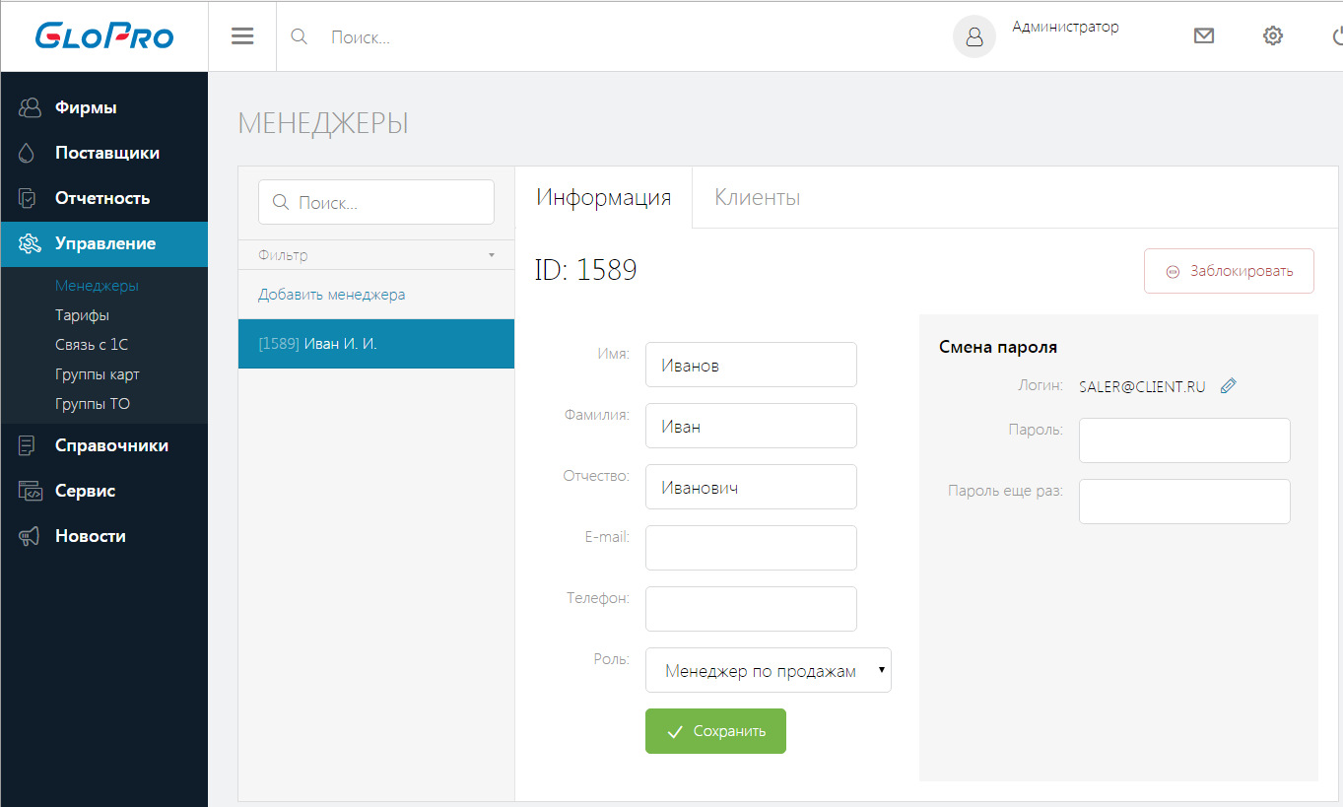

Поиск по списку менеджеров работает по:

* Части или полному логину менеджера;
* Части или полному имени менеджера.

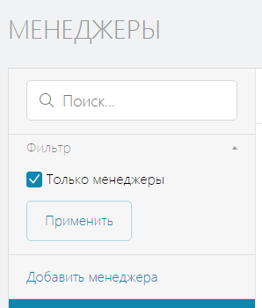

Первоначально открывается список только менеджерских учетных записей. Чтобы получить полный список учетных записей нужно нажать на кнопку «Фильтр», снять галочку «Только менеджеры» и нажать кнопку «Применить».

Для добавления менеджера необходимо нажать на кнопку «Добавить менеджера».

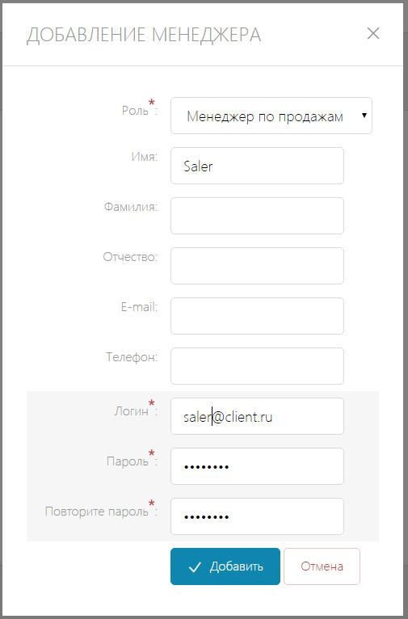

Обязательные для ввода поля помечены символом «\*». Выберите роль клиента, логин и дважды введите пароль. При необходимости заполните остальные поля профиля нового пользователя и нажмите сохранить.

Существует несколько ролей пользователей для создания:

* Главный менеджер;
* Менеджер по сопровождению;
* Менеджер по продажам и сопровождению;
* Клиент;
* Клиент (без редактирования лимитов);
* Клиент (только чтение).

За каждым пользователем можно закрепить клиентов либо конкретные договоры клиентов, которые будут отображены в его личном кабинете. Для этого необходимо выбрать нужного пользователя и перейти в его свойства на вкладку «Клиенты» и нажать «Добавить клиента». В поле поиска необходимо ввести часть или целое название клиента, которого необходимо закрепить за личным кабинетом пользователя. Напротив нужного клиента установите галочку- имя клиента окажется в нижнем списке. Можно продолжать поиск и выбрать таким образом несколько клиентов. После того, как набор клиентов для добавления собран, необходимо нажать кнопку «Добавить».

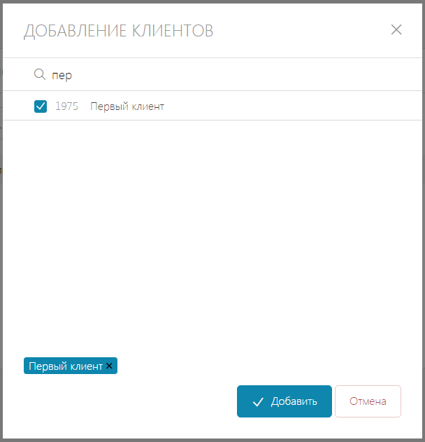

Если у клиента несколько договоров и требуется открыть доступ пользователю только по конкретным, необходимо в списке клиентов найти нужного клиента, в поле «Договоры» выбрать нужные для отображения и нажать «Сохранить».

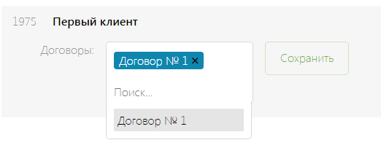

Чтобы запретить доступ к личному кабинету менеджера, необходимо нажать на кнопку «Заблокировать» в разделе «Информация» выбранного пользователя.

## Тарифы

Данный раздел служит для создания и редактирования тарифов, которые в последующем можно установить при редактировании договора клиента либо соглашения в договоре поставки.

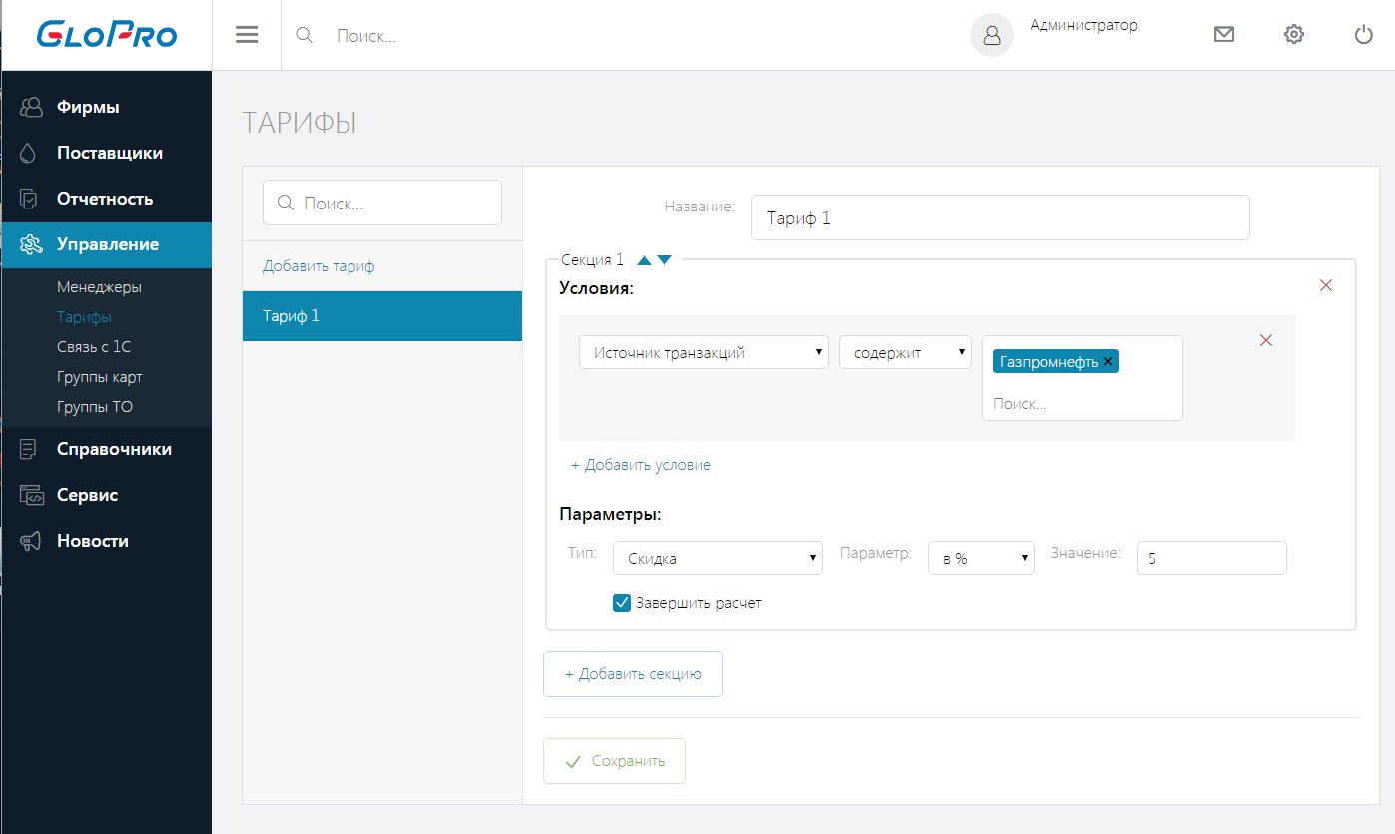

На странице представлен весь список тарифов, когда-либо созданный пользователем. Можно осуществлять поиск тарифа по части либо целому названию.

Тарифы состоят из секций, каждая секция тарифа состоит из набора условий. Условия могут обозначать как свойство определенной транзакции, так и вычисляемое значение:

|  |  |  |  |
| --- | --- | --- | --- |
| Наименование условия | Условие | Тип значения | Комментарий |
| Точка обслуживания | в группе / не в группе | Выбор одного или нескольких значений из справочника Групп точек обслуживания (см. раздел «Управление – Группы ТО» | Необходимо заранее создать требуемые группы ТО |
| Вид топлива | содержит / не содержит | Выбор одного или нескольких значений из глобального справочника услуг | Глобальный справочник услуг в системе управляется Технической поддержкой |
| Оборот за месяц (в литрах) | больше либо равно / меньше либо равно | Ввод числового значения | Расчет оборота по договору в литрах за календарный месяц, в котором была совершена транзакция |
| Оборот за месяц (в рублях) | больше либо равно / меньше либо равно | Ввод числового значения | Расчет оборота по договору в рублях за календарный месяц, в котором была совершена транзакция |
| Дата транзакции | больше либо равно / меньше либо равно | Выбор даты из календаря |  |
| Карта клиента | в группе / не в группе | Выбор одного или нескольких значений из справочника Групп карт (см. раздел «Управление – Группы карт» | Необходимо заранее создать требуемые группы карт |
| Страна заправки | содержит / не содержит | Выбор одного или нескольких значений стран из внутреннего справочника системы | Глобальный справочник стран в системе управляется Технической поддержкой |
| Цена АЗС | больше либо равно / меньше либо равно | Ввод числового значения |  |
| Размер заправки (в литрах) | больше либо равно / меньше либо равно | Ввод числового значения | Учитывается объем в литрах для конкретно рассчитываемой транзакции |
| Размер заправки (в литрах) | больше либо равно / меньше либо равно | Ввод числового значения | Учитывается объем в рублях по цене АЗС для конкретно рассчитываемой транзакции |
| Скидка от поставщика в % | больше либо равно / меньше либо равно | Ввод числового значения | Сравнение идет с расчетным % скидки от поставщика для данной транзакции, округленным до 2х знаков |
| Источник транзакции | содержит / не содержит | Выбор одного или нескольких значений из справочника источников данных (см. раздел «Справочники – Источники данных») | Справочник источников данных управляется Технической поддержкой. |
| Баланс клиента на момент транзакции | больше либо равно / меньше либо равно | Ввод числового значения | Выполняется расчет баланса клиента на момент времени, в который была совершена рассчитываемая транзакция |

В одной секции может быть неограниченное количество условий. Если все условия секции выполнены, для рассчитываемой транзакции применяются параметры секции.

|  |  |  |
| --- | --- | --- |
| Тип | Параметр | Описание |
| Скидка | в % | Скидка в процентах от цены АЗС |
| в валюте | Скидка в валюте договора от цены АЗС |
| Наценка | в % | Наценка в процентах к цене АЗС |
| в валюте | Наценка в валюте договора к цене АЗС |
| Фиксированная цена | в валюте | Фиксированное значение цены АЗС |
| От условий поставщика | в % | Доля в процентах от процента скидки поставщика |
| в валюте | Наценка в валюте договора к цене поставщика |
| % от скидки | Процент скидки поставщика уменьшается на указанное значение, полученная величина будет скидкой от цены АЗС (Пример: 4%(скидка поставщика)-1%(указанное в форме значение) = 3%(результат) |

# Алгоритм расчета скидки происходит следующим образом:

1. Чтение секций начинается сверху вниз (верхняя секция тарифа считается первой, далее вторая и т.д.).
2. В случае если все условия секции для рассчитываемой транзакции выполнены, применяются параметры данной секции
3. Расчет тарифа заканчивается в случае, если при расчете применились параметры секции, в которой установлен флаг «Завершить расчет». Если данный флаг в секции не был установлен, а все условия секции были выполнены и применились параметры секции, то расчет продолжается, пока не выполнится секция, где установлен данный флаг. При этом каждая последующая секция будет применять параметры уже к цене, измененной в предыдущих секциях.
4. В случае если ни одна секция тарифа выполнена не была, цена транзакции будет равна цене АЗС.

Для создания тарифа необходимо нажать кнопку «Добавить тариф», в поле «Название» ввести название тарифа. Для добавления секции необходимо нажать кнопку «Добавить секцию». Количество секций тарифа не ограничено. Чтобы добавить условия в секцию, необходимо в области нужной секции нажать «добавить условие». Количество условий в секции не ограничено.

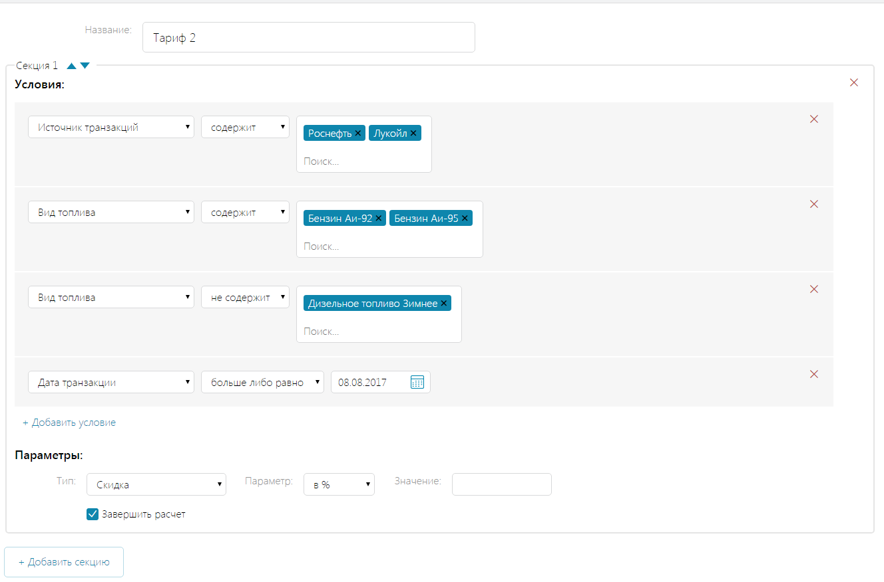

В любой момент времени секции со всеми установленными в ней условиями и параметрами можно переставлять местами. Для этого необходимо нажать на соответствующую стрелочку рядом с номером секции.

После того, как все параметры тарифа указаны, необходимо нажать кнопку «Сохранить».

## Связь с 1С

Данный пункт служит для приема и передачи данных в бухгалтерские системы. Для работы с 1С в рамках работы системы написана специальная внешняя обработка (по вопросам установки внешней обработки необходимо обратиться в Техническую поддержку) .

Автоматическое разнесение платежей

В системе реализовано автоматическое разнесение платежей из сторонних бухгалтерских систем (например, 1С). Загрузка платежей происходит в определенном формате. Формат загрузки согласовывается с Технической поддержкой отдельно.

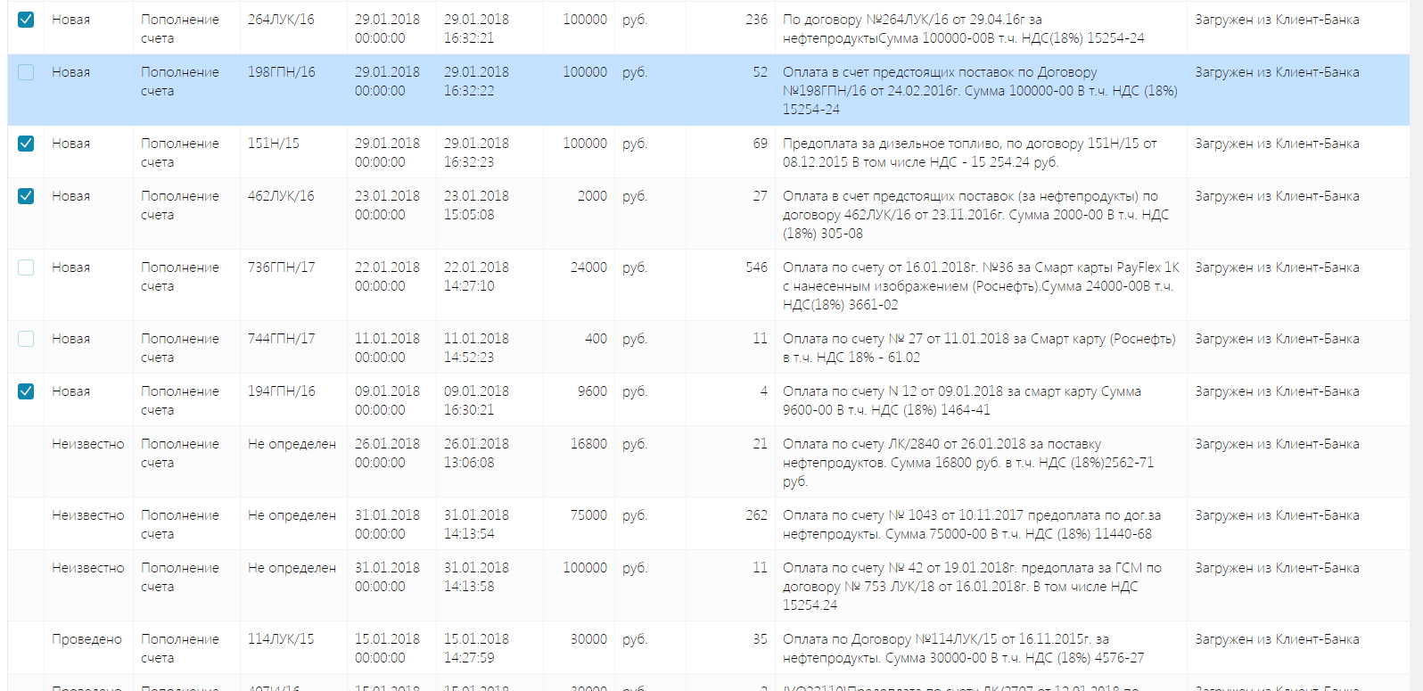

Для разнесения платежей «перенесите» файл в согласованном формате в поле «Drop files here to upload». Система автоматически будет сравнивать платежи с внесенными ранее. Проверка осуществляется по:

* Номеру платежного поручения;
* Дате платежа;
* Сумме платежа;
* ID договора в системе.

Если ID договора, указанного в файле загрузки, система не обнаружит, в колонке «Договор» будет указано «Не определено».

Если система находит платеж, для которого все пункты совпадают, напротив записи будет указано «Проведено» и данный платеж при загрузке вноситься не будет.

Если хотя бы одно из полей не совпадает, система будет расценивать данную запись как «Новая» и будет установлена галочка для последующего внесения. В случае когда платеж вносить не требуется, необходимо убрать эту галочку. При нажатии кнопки «Загрузить выделенные» будут внесены соответствующие платежи по договорам.

Выгрузка в 1С

На данной вкладке возможно выгружать данные в определенном формате для загрузки в бухгалтерские системы. Формат выгрузки согласовывается с Технической поддержкой.

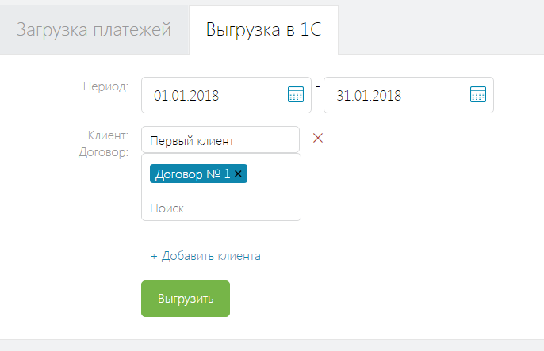

Выгрузка осуществляется либо по всем клиентам, закрепленным за данным пользователем, либо по выбранным договорам. Чтобы выбрать конкретные договоры, требуется нажать «Добавить клиента» и в появившейся форме выбрать требуемые один или несколько договоров.

## Группы карт

Данный функционал предназначен для управления группами карт. Группы карт могут быть использованы для:

* Построения отчетов;
* Редактирование тарифов для клиентских договоров и договоров поставки.

### Создание групп карт

Для создания группы карт необходимо нажать «Добавить группу» и ввести ее наименование.

### Редактирование групп карт

Чтобы отредактировать группу карт, необходимо выбрать нужную группу в списке и нажать на кнопку с изображением карандаша над списком карт. При этом включается режим редактирования группы, в котором можно:

* Изменить название группы карт;
* Изменить набор карт в выбранной группе.

Изменение названия группы карт

Для изменения имени группы карт в режиме редактирования необходимо нажать на кнопку со значком карандаша напротив названия выбранной группы и в появившемся окне указать новое название.

Редактирование набора группы карт

Для добавления карт в группу необходимо выбрать редактируемую группу карт и нажать «Добавить карты». В появившемся окне нажать «Загрузить карты», при этом появится список карт, доступных для добавления. Напротив каждой добавляемой карты, требуется установить флаг. После установки всех флагов, необходимо нажать на «Добавить карты».

Чтобы удалить карты из группы карт, необходимо эту группу карт выделить, перейти в режим редактирования и выбрать карты, которые нужно удалить из группы. Затем нажать «Удалить выделенные карты».

## Группы ТО

Данный функционал предназначен для управления группами точек обслуживания (Группы ТО). Группы ТО используются для:

* Управления договорами поставки;
* Редактирование тарифов для клиентских договоров и договоров поставки.

### Создание групп ТО

Для создания группы ТО необходимо нажать «Добавить группу» и ввести ее наименование. Если Группа ТО будет использоваться для редактирования договоров поставки, требуется выбрать тип «Группа точек поставщика». Для других функций, выбираем тип «Пользовательская группа».

### Редактирование групп ТО

Чтобы отредактировать группу ТО, необходимо выбрать нужную группу в списке групп ТО и нажать на кнопку с изображением карандаша над списком точек обслуживания. При этом включается режим редактирования группы, в котором можно:

* Изменить название Группы ТО;
* Изменить набор карт в выбранной Группы ТО.

Изменение названия Группы ТО

Для изменения имени группы необходимо в режиме редактирования нажать на кнопку со значком карандаша напротив названия выбранной группы и появившемся окне указать новое название группы ТО.

Редактирование набора группы карт

Для добавления Точек обслуживания в группу, необходимо выбрать Группу ТО, в которую необходимо добавить точки и нажать «Добавить точки». В появившемся окне нажать «Загрузить точки», при этом появится список Точек обслуживания, доступных для добавления. Для поиска необходимой Точки обслуживания можно воспользоваться фильтрами в заголовке формы. Напротив каждой точки, которую необходимо добавить, требуется установить флаг. После установки всех флагов, необходимо нажать на «Добавить точки».

Чтобы отредактировать набор Точек обслуживания в группе, необходимо выбрать нужную Группу ТО, перейти в режим редактирования, и выбрать удаляемые Точки обслуживания, далее нажать «Удалить выделенные точки».

# Раздел «Справочники»

В данном разделе представлен функционал по просмотру и управлению справочными данными системы.

## Источники данных

Источниками данных считаются все внешние подключения, в которые входят:

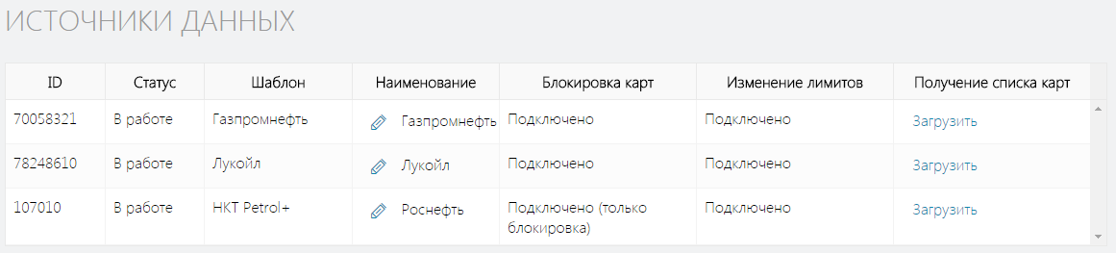

* Список карт из источника;
* Загрузку транзакционных отчетов.

На странице с источниками данных отображены все источники, подключенные к текущему личному кабинету (как собственные, так и те, к которым подключен кабинет по цепочке договоров). Параметры источников:

* ID – идентификатор источника данных;
* Статус – текущий статус источника;
* Шаблон – принадлежность к типу процессинговой системы. Все источники группируются по типам системы карт (например, если с одним поставщиком несколько договоров, для каждого договора будет отдельный источник, но тип системы будет единым);
* Наименование – название источника данных, которое используется внутри функций Личного кабинета;
* Блокировка карт – отображается возможность блокировки карт во внешней процессинговой системе. Возможные статусы:
  + Подключено – статусы блокировки и разблокировки передаются во внешние процессинговые системы;
  + Подключено (только блокировка) – во внешнюю процессинговую систему передается только блокировка карт. Разблокировку нужно выполнять вручную;
  + Не подключено – во внешнюю систему данные о статусах карт не передаются;
  + Не подключено (оповещение) – при блокировке карты клиентом в личном кабинете, менеджерам, за которыми данный клиент закреплен, будет отправляться соответствующее оповещение;
* Изменение лимитов – отображается возможность управления лимитами карт во внешней процессинговой системе. Возможные статусы:
  + Подключено – лимиты по картам передаются во внешние процессинговые системы;
  + Не подключено – во внешнюю систему данные о лимитах карт не передаются.
* Получение списка карт – если подключение к внешней процессинговой системе позволяет, возможно получение полного списка карт. Закрепление карты за договором клиента в личном кабинете невозможно, пока данная карта неизвестна системе (см. раздел «Справочники – Список карт». Если Личный кабинет подключен к источнику данных и является первым в цепочке договоров, будет доступна кнопка «Загрузить». При нажатии на данную кнопку происходит загрузка справочника карт из внешней процессинговой системы.

## Услуги

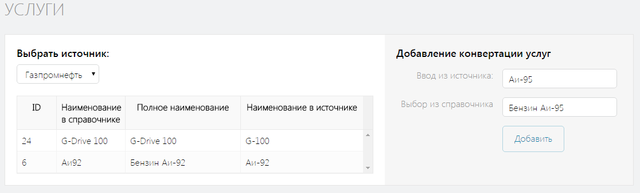

Данный раздел служит для настройки конвертации услуг между номенклатурой транзакций внешней процессинговой системы с внутренним глобальным справочником услуг. Для каждого источника данных работает своя конвертация.

Чтобы добавить конвертацию услуг, необходимо выбрать источник данных, для которого применяется данная настройка. В поле «Ввод из источника» указывается номенклатура, в которой транзакция приходит из данного источника. В поле «Выбор из справочника» требуется выбрать, за какой услугой из глобального справочника услуг нужно закрепить поступившую номенклатуру. После нажатия кнопки «Добавить» данная конвертация появится в таблице конвертаций услуг для данного источника.

## Список карт

В системе ведется глобальный справочник карт. Карту, которая отсутствует в данном справочнике, невозможно закрепить за договором клиента. Список карт может быть загружен двумя способами:

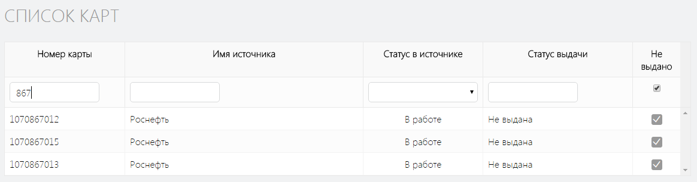

* Автоматически, через подключение к источнику данных (ежедневно в 01:00)
* Ручная загрузка карт (см. раздел «Справочники – Источники данных»)
* Карта автоматически создается, когда транзакция попадает в базу (зависит от настроек источника данных. Данная настройка управляется Технической поддержкой)

На странице со списком карт отображаются:

* Номер карты
* Имя источника – наименование источника данных (см. раздел «Справочники – Источники данных»)
* Статус в источнике – при ежедневной автоматической загрузке данных по картам, помимо номеров карт происходит и загрузка статусов карт во внешних процессинговых системах. Данные статусы можно сверять со статусами в Личном кабинете
* Статус выдачи – в случае если карта закреплена за клиентом, будет отображаться наименование данного клиента. В противном случае, в данной колонке будет отображаться статус «Не выдана». В последней колонке можно выбрать фильтр «Не выдано», для отображения всех карт, которые на текущий момент ни за кем не закреплены.

## Точки обслуживания

В данном пункте представлен весь перечень точек обслуживания с их реквизитами. Точка обслуживания принадлежит типу внешней процессинговой системы (например, для разных эмитентов процессинговой системы Petrol+ будет единый список точек).

# Раздел «Сервис»

Данный раздел доступен только пользователю с ролью «Администратор».

## Транзакции

В данном пункте представлены данные о загрузках транзакций из внешних источников.

Отказные

В случае если по какой-то причине при обработке транзакций из внешних источников не удалось определить все параметры транзакции, транзакции попадают в данный раздел с соответствующим описанием. Существуют следующие типы ошибок:

* Неизвестная карта.

В случае если карта отсутствует в справочнике карт системы (см. раздел «Справочники – Список карт»). Требуется внести карту в справочник любым из способов.

* Карта не закреплена за договором

Карта присутствует в глобальном справочнике карт в системе, но не закреплена ни за одним договором. Нужно закрепить карту за действующим договором.

* Нет текущего договора с клиентом.

Карта закреплена за договором, но тот имеет статус «Завершен», либо срок действия договора истек. Нужно либо изменить реквизиты текущего договора карты, либо закрепить карту за новым действующим договором.

Нужно либо изменить реквизиты текущего договора карты, либо закрепить карту за новым действующим договором

* Ошибка в определении точки обслуживания.

При обработке транзакции возникла ошибка в определении точки обслуживания из внутреннего справочника точек обслуживания системы. Требуется обратиться в Техническую поддержку

* Нет действующего договора с поставщиком.

Договор поставки имеет статус «Завершен», либо срок действия договора окончен. Необходимо изменить настройки текущего договора поставки, либо создать новый для текущего источника данных

* Неизвестная услуга

Не удалось определить услугу по номенклатуре транзакции из источника данных. Нужно настроить конвертер услуг (см. раздел «Справочники – Услуги»)

* Неизвестная валюта транзакции

Не удалось определить валюту транзакции из источника данных. Обратитесь в Техническую поддержку

* Внешний источник неизвестен

Поступила транзакция по источнику данных, который не зарегистрирован в системе. Обратитесь в Техническую поддержку

* Транзакция закрытого периода

По договору поставки был закрыт отчетный период, но поступила новая транзакция. Обратитесь в Техническую поддержку

* Услуга запрещена для договора

Для договора клиента были настроены ограничения на обслуживание по определенным услугам, но услуга в транзакции не входит в перечень разрешенных. Необходимо разрешить услугу для договора (см. раздел «Фирмы – Договоры – вкладка Счет»)

* Исчерпан по договору

Для договора клиента были настроены ограничения на обслуживание по определенным услугам, но объем по данной услуге был превышен. Необходимо добавить для данной услуги объем в ограничениях по договору (см. раздел «Фирмы – Договоры – вкладка Счет»)

# Раздел «Новости»

В разделе новости публикуется актуальная информация, и размещаются важные события, связанные с работой компании и системы в целом. В данном разделе Технической поддержкой публикуется актуальная информация, все новости и уведомления, которые помогают работать в системе.

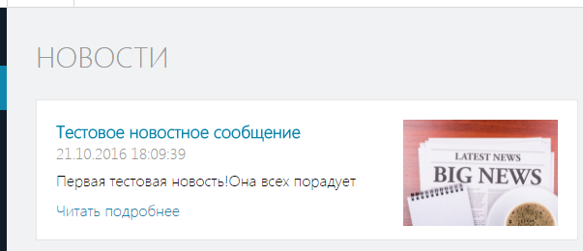

При входе в раздел «Новости» отображается весь список новостей. Чтобы читать полный текст, нажмите «читать подробнее» в окне конкретной новости.

Пользователи также могут создавать свои новостные сообщения для уведомления своих клиентов. Для создания новости необходимо нажать на кнопку «Добавить новости», ввести заголовок, дату публикации и текст. Для удобства и наглядности представляемой информации добавлен текстовый редактор, в котором возможно форматирование новостного сообщения. При желании можно добавить картинку к новостному сообщению, для этого необходимо переместить файл с изображением в поле «Drop files here to upload».

В случае если после добавления новости обнаружилась ошибка, ее можно исправить открыв новостное сообщение и нажав кнопку «Редактировать новость». Редактирование новости, созданное Технической поддержкой, невозможно.

При публикации нового новостного сообщения будет появляться соответствующая информация в иконке оповещений.